Γεωμετρικό Στερεό | Παράδειγμα
κύβος | Π.χ: ζάρι, κουτί τσαγιού, κουτί δώρων
Ορθογώνιο παραλληλεπίπεδο | Κασετίνα, τάβλι, σοκολάτα
Τριγωνικό πρίσμα | Σοκολάτα tobleron , κουτί για κοσμήματα
Τετραγωνική πυραμίδα | Προστατευτικό φαγητού από τις μύγες
Κώνος | Χωνάκι παγωτού, κουβαρίστρα νήματος
κύλινδρος | Ρολό κουζίνας, σκουπόξυλο
Σφαίρα | Μπάλα, βόλοι
Μέρα 1^{η}
Σελ 8 ασκ. Β
(β) Να σημειώσεις ✔ στα πρίσματα και πυραμίδες που είναι δυνατόν να κατασκευαστούν, χρησιμοποιώντας τα σχήματα από το ερώτημα (α).
Τριγωνικό πρίσμα ✔ τριγωνική πυραμίδα ✔
Κύβος τετραγωνική πυραμίδα ✔
Πενταγωνικό πρίσμα πενταγωνική πυραμίδα
Εξαγωνικό Πρίσμα✔ εξαγωνική πυραμίδα
Ορθογώνιο παραλληλεπίπεδο✔ οκταγωνική πυραμίδα

Για τη σελίδα 10 το πρώτο σχήμα είναι εξαγωνικό πρίσμα με 8 έδρες εξάγωνη βάση και ορθογώνιο ως σχήμα παράπλευρων εδρών. Το δεύτερο είναι εξαγωνική πυραμίδα με 7 έδρες, εξάγωνο για βάση και τρίγωνο για παράπλευρη έδρα. Το τρίτο είναι ορθογώνιο παραλληλεπίπεδο με 6 έδρες, ορθογώνια βάση (και το τετράγωνο ορθογώνιο είναι) και ορθογώνια ως παράπλευρες έδρες. Το τελευταίο είναι οκταγωνική πυραμίδα με 9 έδρες, οκτάγωνη βάση και τρίγωνα για παράπλευρες έδρες.
Σελ 11 ασκ 2
Α
Έχει τριγωνική βάση.
Έχει 3 παράπλευρες τριγωνικές έδρες.
Έχει 7 έδρες.
Δ
Είναι πυραμίδα. Έχει πενταγωνική βάση.
Γ
Είναι πρίσμα.
Οι παράπλευρες έδρες του έχουν σχήμα ορθογώνιο.
Β
Έχει 3 παράπλευρες έδρες.
Στην άσκηση 3 της σελίδας 11 τα στερεά που μπορούν να περιλαμβάνουν τις πιο πάνω έδρες είναι το ορθογώνιο παραλληλεπίπεδο, το πενταγωνική πρίσμα και το τριγωνικό πρίσμα.
Στη σελίδα 12 για το α θα χρειαστείτε εννέα σωλήνες και έξι συνδέσεις, για το β 12 σωλήνες και 8 συνδέσεις και στο γ μπορείτε να κατασκευάσετε τριγωνική πυραμίδα.
Στη σελίδα 13 κάτω στο πίνακα μπορείτε να χρησιμοποιήσετε 15 σωλήνες, 10 κίτρινες συνδέσεις και 6 ή και 7 ακόμα κομμάτια υφάσματος.
Οι απαντήσεις στο φυλλάδιο των μαθημάτων
Σχήμα – στοιχεία σχήματος | κύβος | Ορθογώνιο παραλληλεπίπεδο | Τριγωνική πυραμίδα | Τετραγωνική πυραμίδα
Έδρες | 6 | 6 | 4 | 5
Ακμές | 12 | 12 | 6 | 10
κορυφές | 8 | 8 | 4 | 5

Στη σελίδα 27 πρίσματα είναι το Β,Θ,Ε,Ζ . Πυραμίδα είναι το γ. Άλλο στερεό είναι το Α, Δ, Η, Ι,Κ.
Στη σελίδα 28 στο 2^{α} μπορεί να κατασκευάσει μόνο το σχήμα Δ. Στην β μπορεί να κατασκευάσει τριγωνικό πρίσμα.

Προσοχή!!!!Συνεχίζεται στην επόμενη σελίδα.

Μέρα 2^{η}
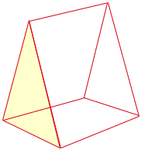  A | 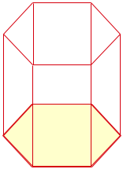  B | 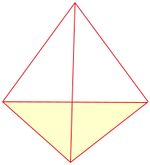  Γ

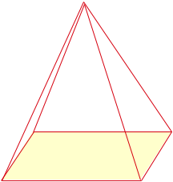
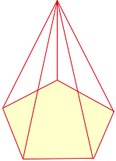
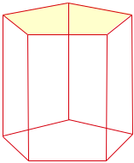
Δ Ε Ζ Η

 | Όνομα στερεού  8 12 | Αριθμός εδρών | Αριθμός κορυφών | Αριθμός ακμών
Α | Τριγωνικό πρίσμα | 5 | 6 | 9
Β | Εξαγωνικό πρίσμα | 8 | 12 | 18
Γ | Τριγωνική πυραμίδα | 4 | 4 | 6
Δ | Πενταγωνικό πρίσμα | 7 | 10 | 15
Ε | Πενταγωνική πυραμίδα | 6 | 6 | 10
Ζ | Ορθογώνιο παραλληλεπίπεδο | 6 | 8 | 12
Η | Τετραγωνική πυραμίδα | 5 | 5 | 8

(δες αυτό) Όταν προσθέσεις τον αριθμό των εδρών με τον αριθμό των κορυφών και αφαιρέσεις 2 βρίσκεις τον αριθμό των ακμών.
Φυλ. μαθημάτων
Μπορείτε να γράψετε αντικείμενα που γνωρίζετε που έχουν σχήμα κυλίνδρου ή κώνου
κύλινδρος | κώνος
Ρολό κουζίνας, ασημόχαρτο,γυάλινο βαζάκι γλυκού κλπ | Χωνάκι παγωτού, καπέλο αρλεκίνου, κώνος τροχαίας κλπ

Σελ. 15
3. (α)
 | Τουλάχιστον μια  κυκλική έδρα | Δεν έχει κυκλικές έδρες
Τουλάχιστον μια κορυφή | Ε | Α,Β,Γ,ΣΤ
Δεν έχει κορυφές | Δ

- Ο κύλινδρος έχει κυρτή επιφάνεια. Ποιο άλλο στερεό, από τα πιο πάνω, έχει κυρτή επιφάνεια;
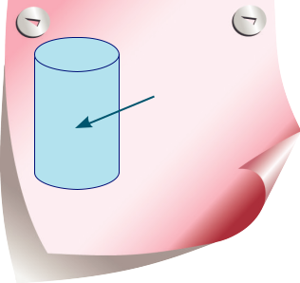

Ο Κώνος.

4.Να γράψεις το όνομα του στερεού που περιγράφει κάθε παιδί.
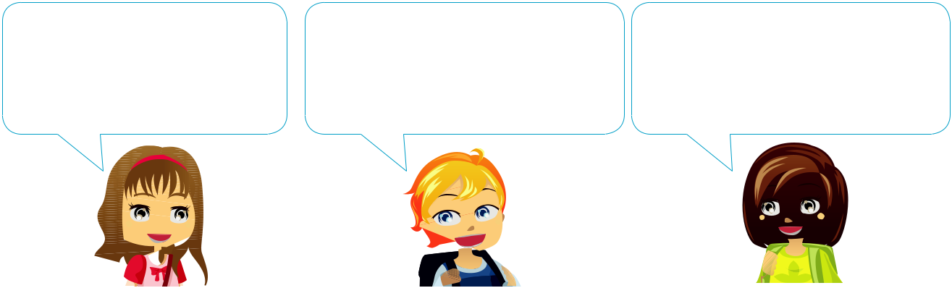

Είναι πρίσμα. Έχει 6 τετράγωνες έδρες, 8 κορυφές και 12 ακμές.

Έχει μια κυρτή επιφάνεια και μια κορυφή. Η βάση του είναι κυκλική.
Συνεχίζεται πιο κάτω…
κύβος

Έχει μια κυρτή επιφάνεια και 2 επίπεδες κυκλικές επιφάνειες.
κώνος
κύλινδρος

- Να ονομάσεις τα πιο κάτω στερεά και να γράψεις πόσες έδρες, ακμές και κορυφές έχει το καθένα.
Σελ.29
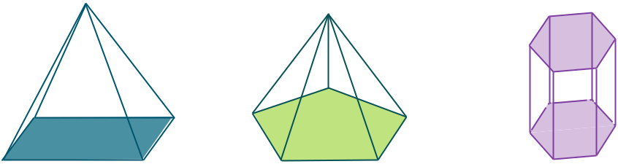

A Β Γ
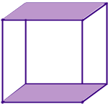

Στερεό | Ονομασία στερεού | Αριθμός | Αριθμός | Αριθμός
 |  | εδρών | κορυφών | ακμών
Α | κύβος | 6 | 8 | 12
Β | Τετραγωνική πυραμίδα | 5 | 5 | 8
Γ | Πενταγωνική πυραμίδα | 6 | 6 | 10
Δ | Εξαγωνικό πρίσμα | 8 | 12 | 18

- Σε κάθε περίπτωση να γράψεις μια ομοιότητα και μια διαφορά μεταξύ των δύο στερεών σχημάτων.
(α)

Έχουν τον ίδιο οι έδρες τους δεν
αριθμό εδρών έχουν ίδιο σχήμα
(β) | Έχουν μια έδρα  την ίδια
(γ) | Έχουν μια  κυκλική βάση | Ο κώνος έχει κορυφή ή ο κύλινδρος έχει δύο κυκλικές βάσεις κλπ
Δεν έχουν τον ίδιο αριθμό εδρών

Σελ 17. 1. Να αντιστοιχίσεις, όπως στο παράδειγμα.
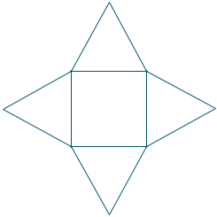
Τετραγωνική
πυραμίδα

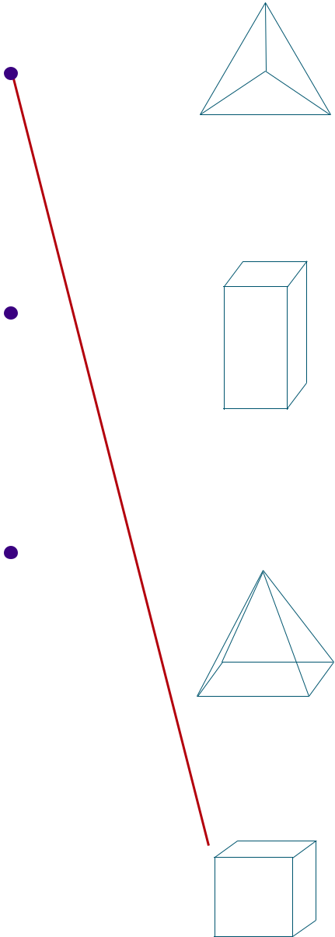
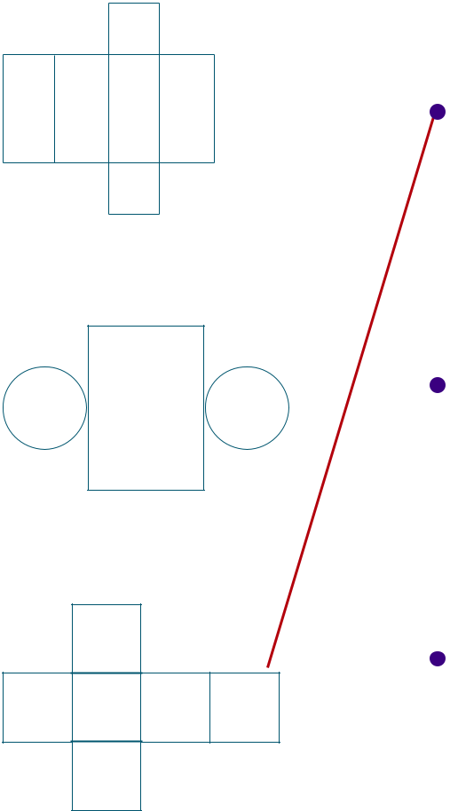

Κύβος

Τριγωνική πυραμίδα

Κύλινδρος

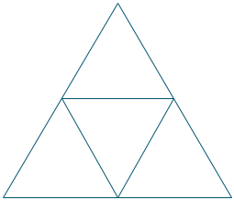
Ορθογώνιο

παραλληλεπίπεδο

σελ 18 & 19
Στο α η απάντηση είναι το Δ, στο β η Γ, στο γ η Α και στο δ η Α
Σελ 20
α: κώνος, β: πενταγωνικό πρίσμα, γ: τριγωνικό πρίσμα, δ: πενταγωνική πυραμίδα, ε: τριγωνική πυραμίδα, στ: εξαγωνικό πρίσμα
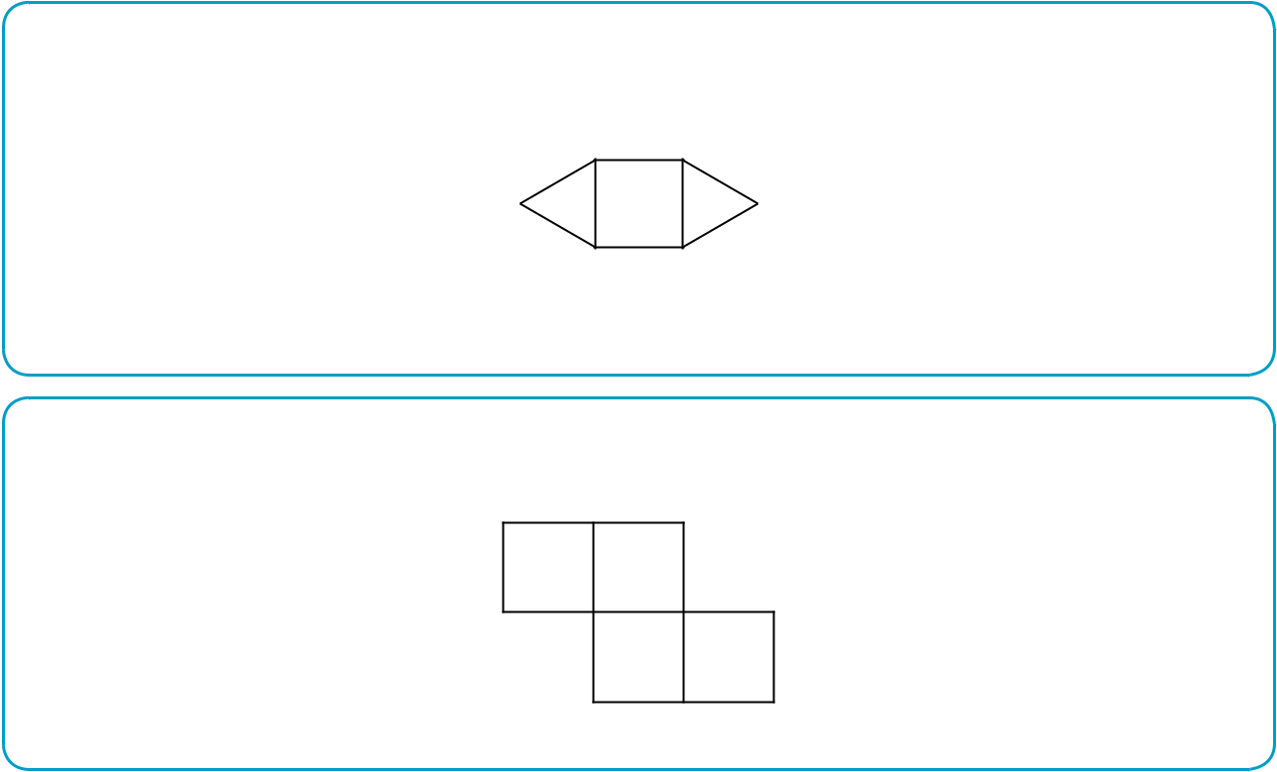
σελ. 21
  - τετραγωνική πυραμίδα

(β) κύβο

(γ) τριγωνική πυραμίδα

(δ) ορθογώνιο παραλληλεπίπεδο

Σελ 30.

Ασκ. 5 Σωστές απαντήσεις είναι το β, γ,δ,στ
Ασκ. 6 Το 3.

Σελ 31
Α : το πρώτο ανάπτυγμα
Β: το δεύτερο
Γ: το πρώτο
Δ: το τρίτο
Ε: το δεύτερο

_{Μέρα 4η}
Σελ. 23 ασκ. α
Διαστάσεις στερεού ( cm) |  |  | Όγκος (cm3)
Μήκος | Πλάτος | Ύψος
4 | 3 | 2 | 24 cm³
1 | 1 | 24 | 24 cm³
2 | 1 | 12 | 24 cm³
3 | 4 | 2 | 24 cm³
6 | 2 | 2 | 24 cm³
6 | 1 | 4 | 24 cm³

(β) Όγκος = μήκος Χ πλάτος Χ ύψος

Σελ. 24
Ασκ. 1
α = 8 cm³ β = 27 cm³ γ = 30 cm³
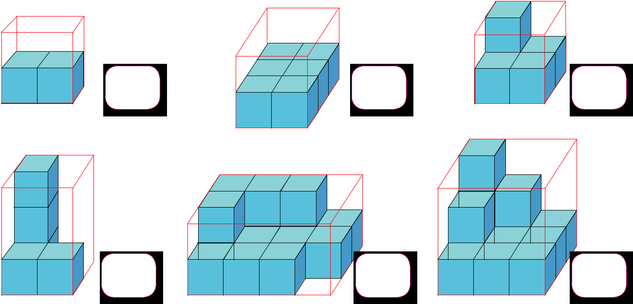
- Να υπολογίσεις τον όγκο κάθε δοχείου, αν κάθε μικρός κύβος έχει όγκο 1 cm3 .
444

4cm3 12 cm3 8 cm3

12 cm3 24 cm 3 27 cm3

- Ποιο από τα πιο κάτω κουτιά έχει τον μεγαλύτερο όγκο; Να αιτιολογήσεις την απάντησή σου.

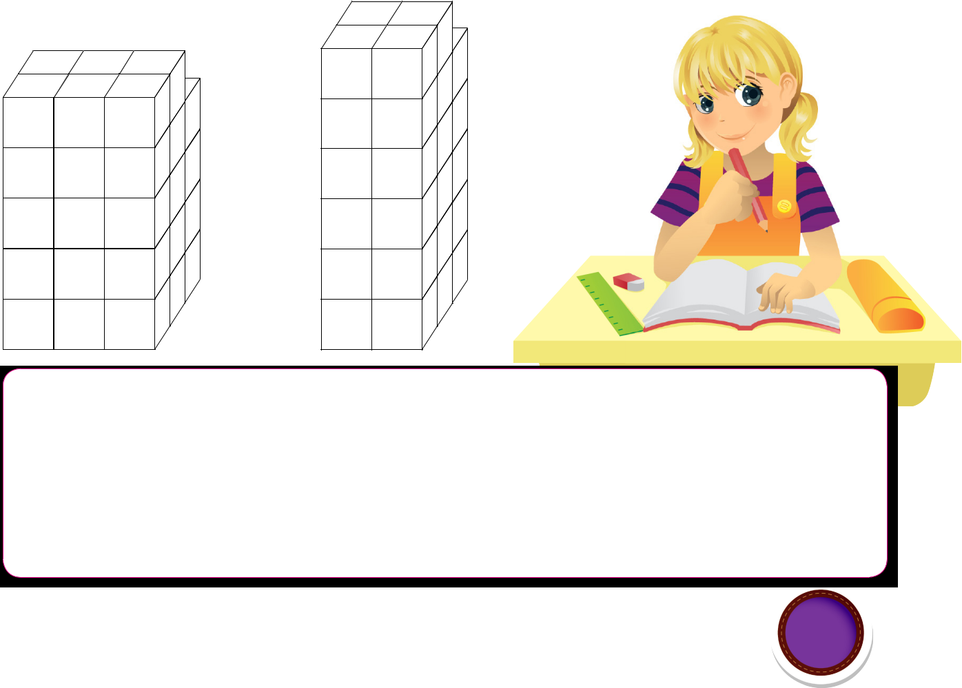
Α
Το πρώτο κουτί αφού αυτό έχει όγκο 45 cm3 ενώ το δεύτερο 36 cm3.
A = 3 X 3 X 5 = 45 B = 2 X 3 X 6
Β

Σελ 26
Ασκ. 4
Α= 64 cm3 B = 168 cm3 Γ= 810 cm3 Δ = 20 cm3 Ε = 42 cm3
Σελ. 32
Ασκ. 8 Σωστή απάντηση είναι το Γ.
Ασκ. 9 Σωστή απάντηση είναι το Γ . Έχει ήδη εκεί 10 κύβους. Αν προσθέσει σε αυτούς ακόμα 5 + 6 + 7 + 8 δηλαδή άλλους 26 τότε θα έχει σύνολο 36 κύβους.

Σελ 33
Ασκ. 10 Τα παιδιά έχουν ήδη δημιουργήσει τέσσερα ορθογώνια παραλληλεπίπεδα με όγκο 36 cm3. Το πρώτο με διαστάσεις 6Χ6Χ1, το δεύτερο με διαστάσεις 3Χ12Χ1, το τρίτο με διαστάσεις 2Χ2Χ9 και το τέταρτο με διαστάσεις 4Χ3Χ3.
Εμείς θα μπορούσαμε να γράψουμε: 1Χ1Χ36, 2Χ1Χ18, 1Χ2Χ18, 6Χ2Χ3, 6Χ6Χ1, 3Χ1Χ12, 2Χ2Χ9, 3Χ4Χ3, 1Χ4Χ9 κλπ. Μπορούν να προκύψουν και άλλες απλώς αλλάζοντας τη σειρά των αριθμών μέσα στην εξίσωση.

